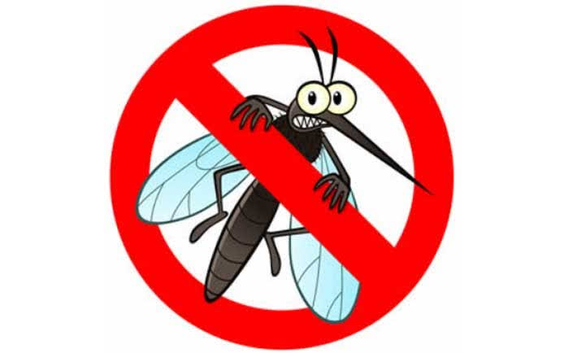

ไข้เลือดออกภัยร้ายใกล้ตัวคุณ
การป้องกัน
1.ควรนอนในมุ้งหรือติดมุ้งลวดเพื่อป้องกันยุงเข้ามาในบ้าน และหลีกเลี่ยงการอยู่บริเวณมุมอับชื้น
2.ช่วยกันกำจัดและลดแหล่งเพาะพันธ์ ลูกน้ำยุงลายโดย 5 ป
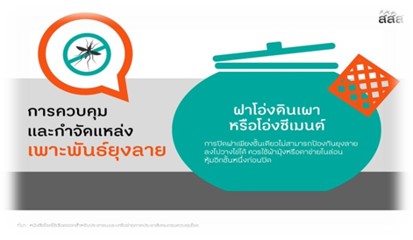
ป1 ปิด ภาชนะเก็บกักน้ำให้มิดชิด
ป2 เปลี่ยน น้ำในภาชนะต่าง ๆ ทุก 7 วัน เพื่อตัดวงจรลูกน้ำ
ป3 ปล่อย ปลากินลูกน้ำในภาชนะใส่น้ำถาวร เช่น อ่างบัว
ป4 ปรับปรุง สิ่งแวดล้อมให้โปร่งลมพัดผ่านได้ไม่ให้ยุงมาเกาะพัก
ป5 ปฏิบัติ ตามทั้ง 4ป ข้างตน
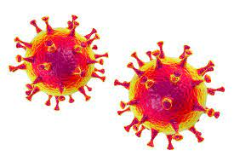
เป็นประจำจนเป็นนิสัย

ทำอย่างไรเมื่อเป็นโรคไข้เลือดออก
โรคไข้เลือดออกนั้นเป็นโรคที่เกิดจากเชื้อไวรัสเดงกี (Dengue Virus) โดยมียุงลายเป็นพาหะนำโรค ซึ่งพบได้ในทุกกลุ่มอายุ อาการของโรคไข้เลือดออกแม้จะไม่รุนแรง หากไม่ได้รับการรักษาอย่างทันท่วงที อาจเกิด
ภาวะแทรกซ้อนจนทำให้เสียชีวิตได้
สังเกตอาการของโรคไข้เลือดออกได้ ดังนี้
- มีไข้สูง 39 – 40 องศา เกิน 2 วัน
- ปวดศีรษะ ปวดเมื่อยตามตัว
- อ่อนเพลีย ซึมลง
- ปัสสาวะสีเข้ม
- เบื่ออาหาร อาเจียน
- อาจพบจ้ำเลือดหรือจุดเลือดตามผิวหนัง
- อุจจาระมีสีดำ

